**Estruturas de Repetição**

Essa aula ajudará na compreensão de alguns conceitos que são importantes no contexto de programação. Vamos conhecer melhor esses conceitos?

As Estruturas de Repetição são usadas quando existe a necessidade de repetir partes do código várias vezes. Estes mecanismos de repetição são recursos importantes e muito utilizados em algoritmos e em programas (MANZANO; OLIVEIRA, 2012).  Cada execução de uma parte do código em um laço trata-se de uma iteração. Por exemplo, ao invés de escrever o mesmo comando 10 vezes ou mais, o código é reduzido a poucas linhas.

O VisuAlg implementa as três estruturas de repetição usuais nas linguagens de programação: o laço PARA e os laços ENQUANTO e REPITA-ATE.

**PARA**

A estrutura de repetição PARA consiste em empregar uma variável, geralmente um contador, para controlar as repetições a serem executadas. A estrutura e o fluxograma são mostrados na Figura 1. Na Figura 2 o exemplo apresentado no fluxograma da Figura 1 é mostrado em formato de pseudocódigo.

**Estrutura e Fluxograma**

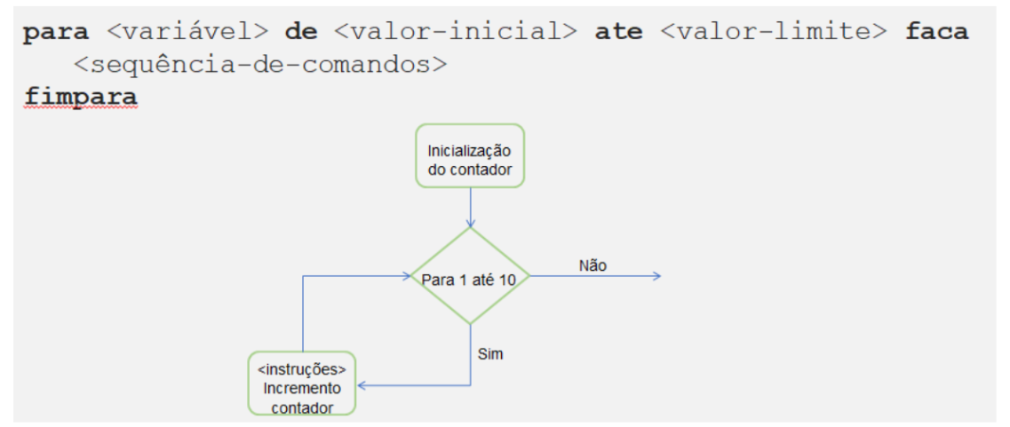

​**Figura 1** - Estrutura PARA e o Exemplo em Fluxograma (Autoria Própria).

**Pseudocódigo**

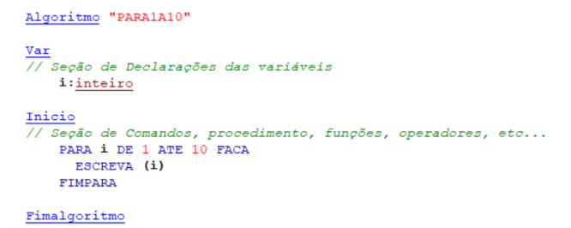

**Figura 2**- Exemplo em Pseudocódigo (Autoria Própria).

**ENQUANTO**

A estrutura de repetição ENQUANTO permite repetir um trecho de código enquanto uma determinada condição for verdadeira. A estrutura e o fluxograma são mostrados na Figura 3. Na Figura 4 o exemplo apresentado no fluxograma da Figura 3 é mostrado em formato de pseudocódigo.

**Estrutura e Fluxograma**

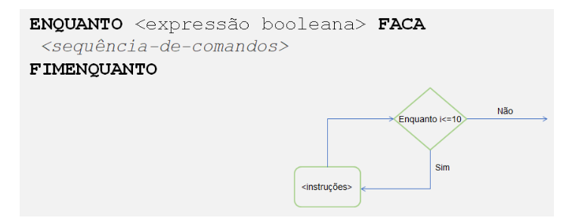

**Figura 3** - Estrutura ENQUANTO e o Exemplo em Fluxograma (Autoria Própria).

**Pseudocódigo**

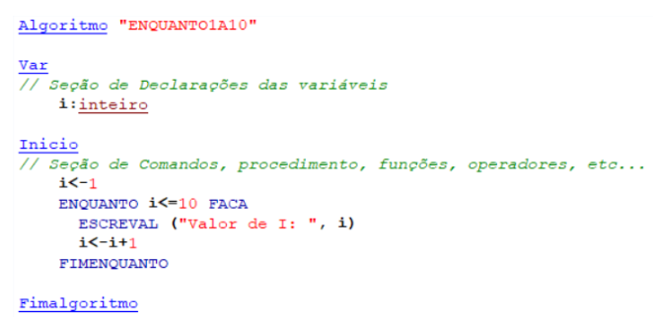

**Figura 4**- Exemplo em Pseudocódigo (Autoria Própria).

**REPITA-ATE**

O bloco de comandos associado a estrutura de repetição REPITA-ATE é executado obrigatoriamente pelo menos uma vez.

Como este laço testa a condição de parada depois de executar sua sequência de comandos, esta sequência poderá ser executada uma ou mais vezes. A estrutura e o fluxograma são mostrados na Figura 5. Na Figura 6, o exemplo apresentado no fluxograma da Figura 5 é mostrado em formato de pseudocódigo.

**Estrutura e Fluxograma**

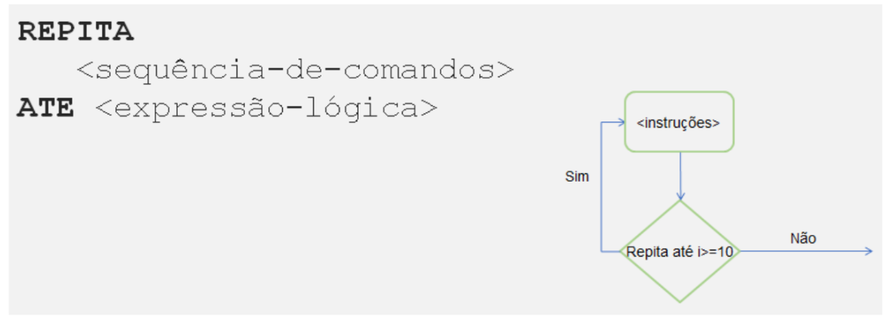

​**Figura 5** - Estrutura REPITA-ATE e Exemplo em Fluxograma (Autoria Própria).

**Pseudocódigo**​

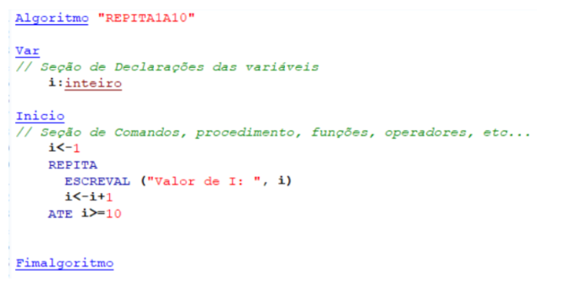

**Figura 6** - Exemplo em Pseudocódigo (Autoria Própria).

**Exemplo Prático**

Para executar o pseudocódigo utilize o Visualg. No ambiente disponibilizado pela Faculdade Descomplica, basta acessar o ícone do Visualg (Figura 7).



**Figura 7** - Ambiente de Programação da Faculdade Descomplica (Autoria Própria).

Escreva algoritmo em  pseudocódigo mostrado pela Figura 8 na Área de Algoritmos da ferramenta.

​

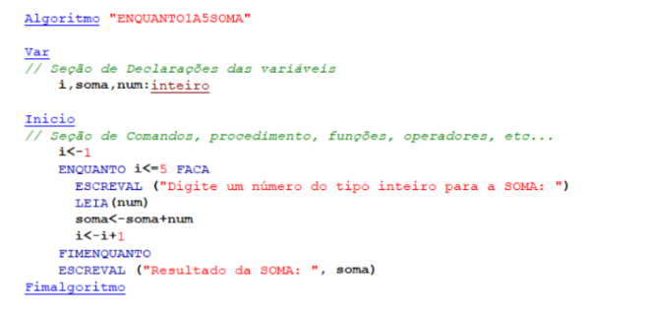

**Figura 8** - Algoritmo Enquanto 1 a 5 Soma (Autoria Própria).

Para executar o seu algoritmo, clique no ícone “Executar” mostrado na Figura 9, ou F9 do seu teclado.

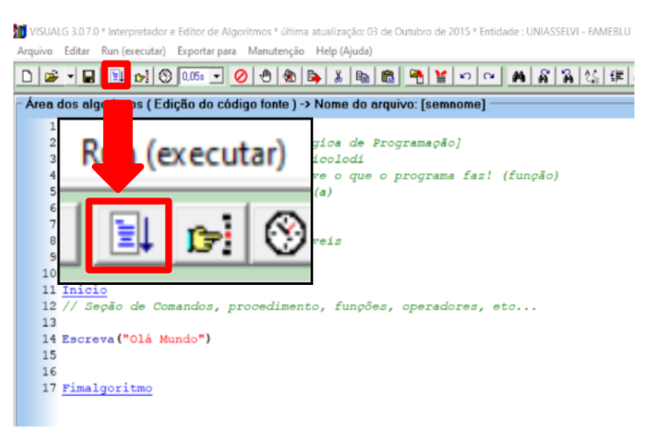

​**Figura 9** - Executar Algoritmo (Autoria Própria).

Na Figura 10 abaixo vemos a tela de resultado que é mostrada após a execução.

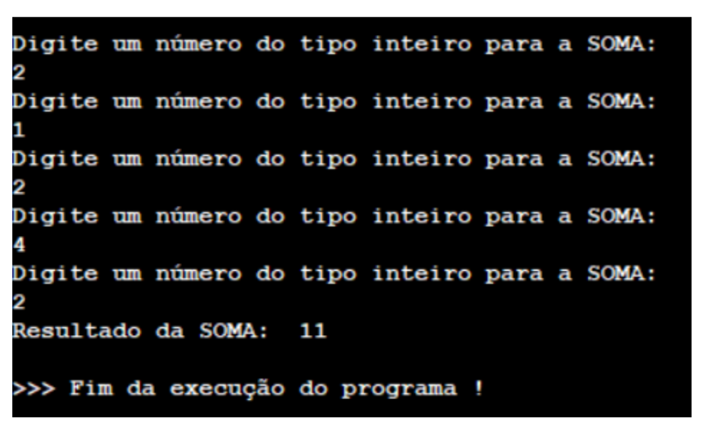

**Figura 10** - Resultado do Algoritmo (Autoria Própria).

**Conteúdo Bônus**

Assista ao filme “2001: uma odisseia no espaço” Baseado na obra de Arthur C. Clark, a obra-prima de Stanley Kubrick tem início quando cientistas encontram um objeto misterioso enterrado sob a superfície da Lua. Com a ajuda do computador H.A.L. 9000, começa a exploração espacial pelo significado do estranho artefato. Por que assistir? Os temas do filme vão da inteligência artificial ao modo de vida dos ancestrais do homem. A obra é imperdível para o estudante de tecnologia, segundo o professor Claudemilson dos Santos, da Unesp.“Também representa de forma magistral alguns princípios da física, como ausência de gravidade, propagação do som, entre outros”, comenta ele.

**Referência Bibliográfica**

GUEDES, S. (Org.). **Lógica de programação algorítmica**. Pearson: 2014.

MANZANO, J. A. N. G.; OLIVEIRA, J. F.**Estudo Dirigido de Algoritmos**. 15. ed. São Paulo: Érica, 2012.

PUGA, S.; RISSETTI, G.**Lógica de programação e estruturas de dados, com aplicações em Java**. Pearson: 2016.

RIBEIRO, J. A. **Introdução à programação e aos algoritmos**. 1. ed. Rio de Janeiro: LTC, 2019.

​